5. มาตรฐานแฟ้มข้อมูลวินิจฉัยโรคผู้ป่วยนอก (ODX)
เงื่อนไขการออกรายงาน
- ข้อมูลผู้มารับบริการที่เป็นผู้ป่วยนอกทุกคน ทั้งในเขตและนอกเขต รับผิดชอบ ที่มีการลงข้อมูล ICD10
Update: อ้างอิง datadict สปสช. 53 Version 1.0.5
FIELD NAME | FIELD TYPE | LENGTH | DECIMAL | FIELD DESCRIPTION | แนวทางการตรวจสอบ
HN | Text | 9 | 0 | หมายเลขประจำตัวผู้รับบริการ ควรใช้หมายเลขเดิม ให้นานกว่า 5 ปี | 1. Log in เข้าใช้งานโปรแกรม  2.Visit ผู้ป่วย  3.คลิกที่แถบ 5.การวินิจฉัย  4. ระบุรหัสICD10  5. ระบุชนิดของรหัสICD10  6. ระบุแพทย์  7. ระบุประเภทโรค  8. กดปุ่มบันทึก  9. กดปุ่มจำหน่ายทางการแพทย์
DATEDX | Text | 8 | 0 | วันเดือนปที่วินิจฉัยโรค บันทึก ป ในคา ค.ศ.
CLINIC | Text | 4 | 0 | รหัสคลินิกที่รับบริการ (ตาม สนย.)
DIAG | Text | 5 | 0 | วินิจฉัยโรค ตามรหัส ICD 10 (WHO 2007)
DXTYPE | Date | 1 | 0 | ชนิดของโรค ระบุ 1 = Primary Diagnosis 2 = โรคร่วม (Co morbidity) 3 = โรคแทรกซ้อน (Complication) 4 = อื่นๆ (Others) 5 = สาเหตุภายนอก (External Cause)
DRDX | Date | 6 | 0 | แพทย์ผู้รักษา ตามเลขที่ใบประกอบวิชาชีพ เวชกรรม
PERSON_ID | Text | 13 | 0 | รหัสประจำตัวประชาชน ตามสำนักทะเบียนราษฏร์
SEQ | Text | 15 | 0 | รหัสการบริการที่กำหนดโดยโปรแกรมเรียงลำดับ ไมซ้ำกัน (ถ้ามีจะต้องมีทุกแฟ้มไฟล์ที่เกี่ยวข้องกับ ผู้ป่วยนอก : OPD)

หน้าจอที่ต้อง Setup (หน้าจอผู้ดูแลระบบ)
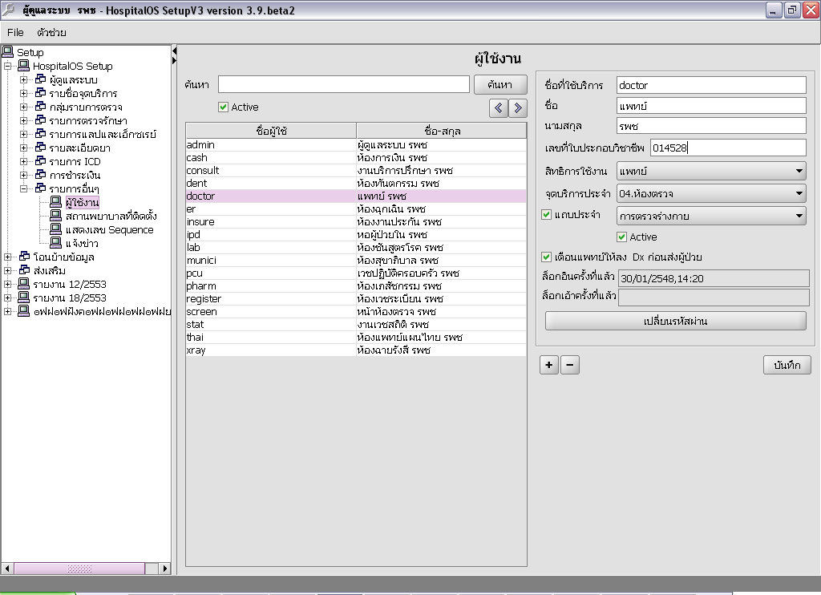
1.เลือกเมนู รายการอื่นๆ – > ผู้ใช้งาน
2.เลือกผู้ใช้งานที่มีสิทธิเป็นแพทย์
3.กรอกเลขที่ใบประกอบวิชาชีพโดยไม่ต้องใส่ ว. นำหน้า
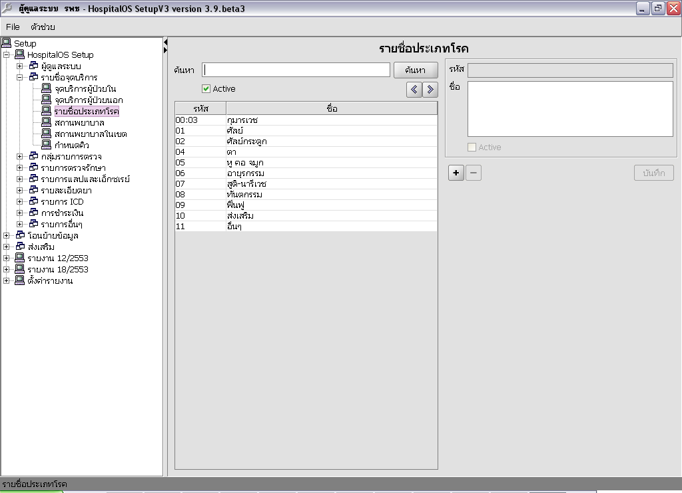
กำหนดประเภทโรคที่ รพ. ใช้
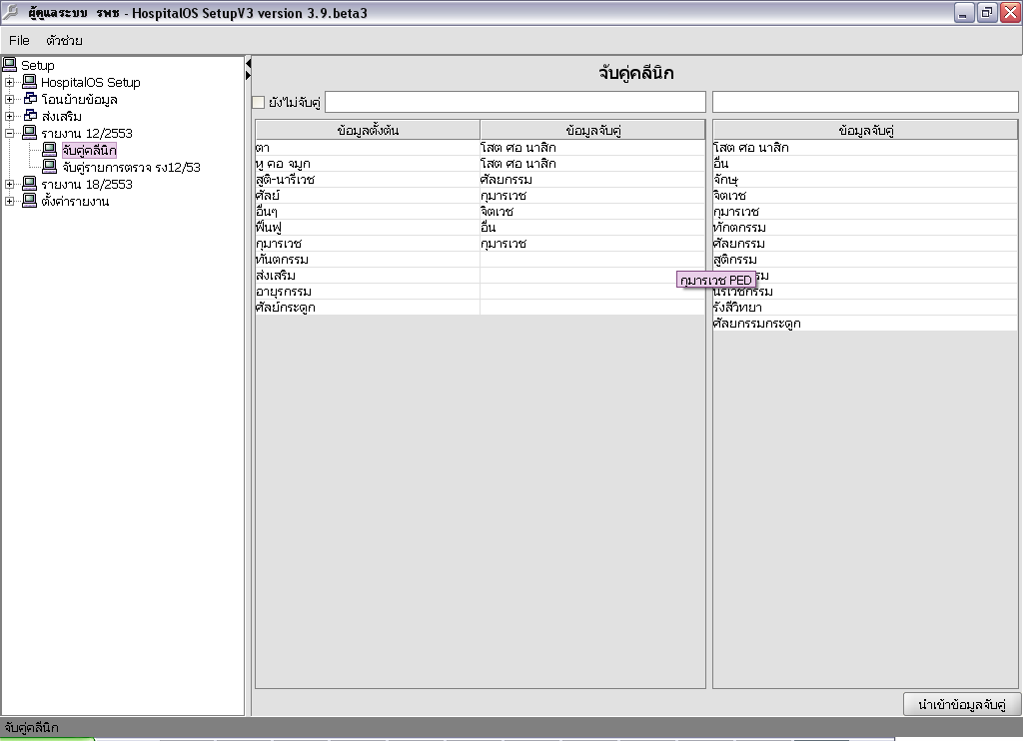
จับคู่คลินิกมาตราฐาน

หน้าจอโปรแกรม
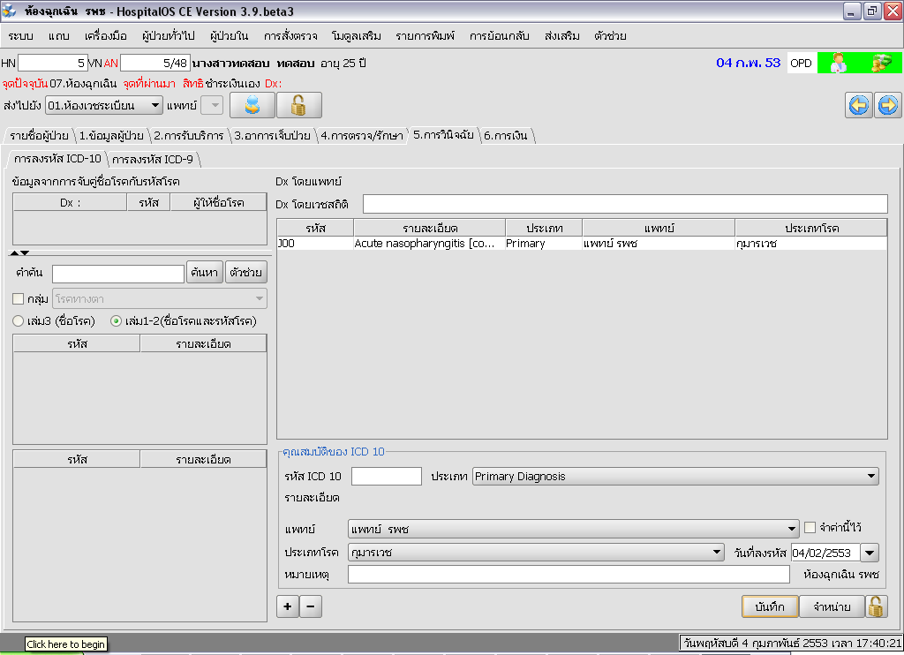
1.เลือกแถบการวินิจฉัย
2.ระบุรหัส ICD10
3.ระบุประเภทรหัส ICD10
4.ระบุแพทย์
5.ระบุประเภทโรค
6.กดปุ่ม บันทึก
7.กดปุ่ม จำหน่ายทางการแพทย์
ตัวอย่างข้อมูล แฟ้ม ODX
HN | DATEDX | CLINIC | DIAG | DXTYPE | DRDX | PERSON_ID | SEQ
000000002 | 20100204 | 0051 | V03 | 4 | 00012 | 1930008525500 | 048000002
000000003 | 20100204 | 0021 | J00 | 1 | 00012 | 1921686231400 | 048000003
000000004 | 20100204 | 0051 | J00 | 1 | 00012 | 1825252525200 | 048000004
000000005 | 20100204 | 0051 | J00 | 1 | 00012 | 1975825252500 | 048000005

